Sencillo y minimalista:

Los tonos marrones cálidos y otros de aspecto terroso te despiertan las ganas de tomarte un té con una bonita taza y en buena compañía. El fondo blanco equilibra los tonos naturales para garantizar el look profesional de su página web.

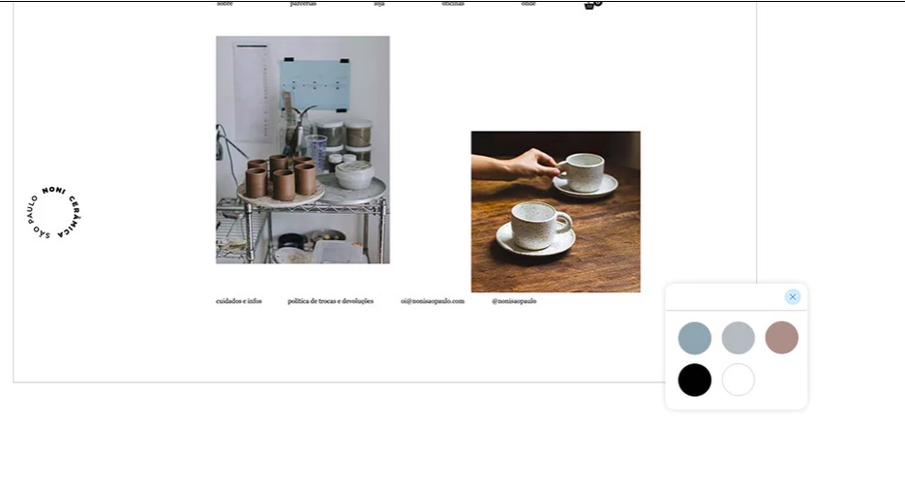Ejemplo: https://www.noniceramica.com/parcerias

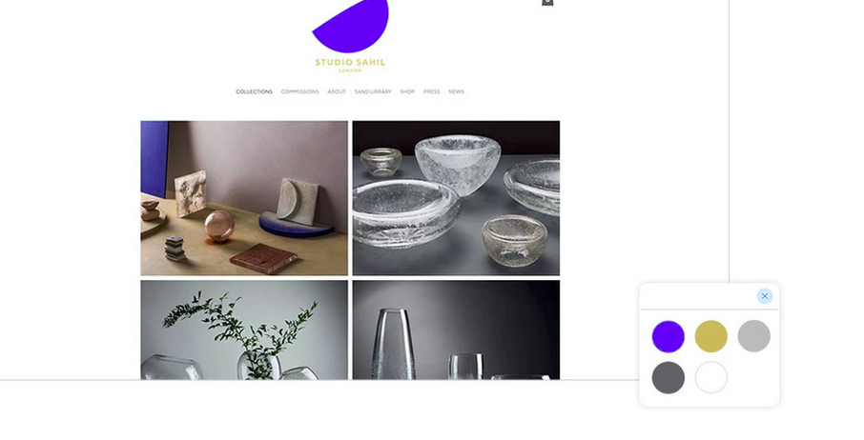

Se podria crear un logo azul con mostaza para que le de vida a la página.

Ejemplo: https://www.studiosahil.com/

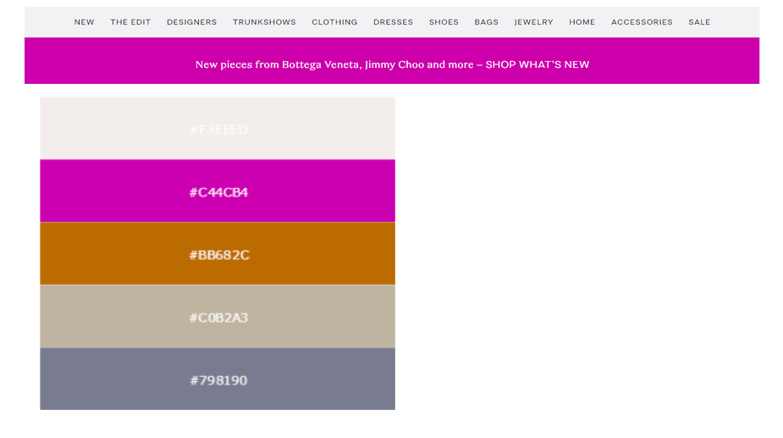

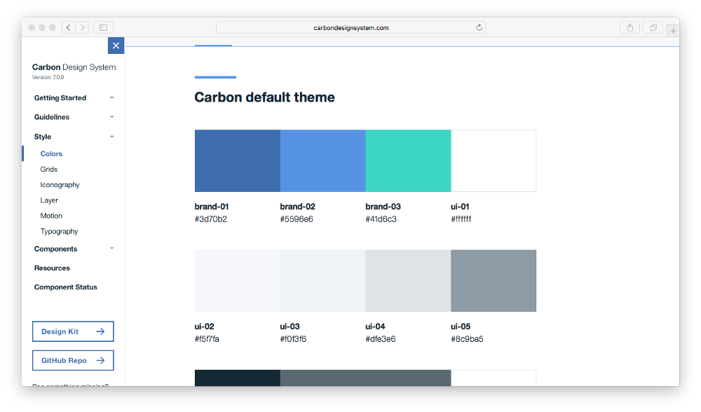

https://es.wix.com/blog/2019/11/paletas-de-colores-para-paginas-web/

Tipografias:

https://fonts.google.com/

https://aulacm.com/google-fonts-diseno-pagina-web/

Sans-serif Ginebra